Муниципальное общеобразовательное учреждение
«Гимназия № 12»
Краснооктябрьского района Волгограда

РЕГИОНАЛЬНЫЙ КОНКУРС ПРОЕКТОВ «ПЛАНЕТА ИДЕЙ»
Секция «Наш дом – планета земля»

ТЕМА ПРОЕКТА
Исследование защитных свойств зубных паст.

Работу выполнила: Колесниченко Анастасия Андреевна,
учащаяся 9а класса
Руководитель: Жуковская Ольга Анатольевна,
учитель высшей квалификационной категории

Волгоград 2015г
Содержание
Введение 3
Глава 1. Теоретическая часть 4
  - Историческая справка 4
  - Классификация зубных паст 6
    - Виды зубных паст 6
    - Типы зубных паст 7
  - Состав и функции зубных паст 7
Глава 2. Экспериментальная часть 9
2.1.Химизм кариеса зубов 9
2.2. Исследование защитных свойств различных видов зубных паст 10
Заключение 12
Литература 13
Приложения 14

Введение.
Крепкие и красивые зубы – явный признак хорошего здоровья. Поддерживать белоснежную улыбку можно с помощью регулярного и правильного ухода за зубами. А это можно сделать с помощью зубной пасты, ведь зубы должны получать весь спектр необходимых минеральных веществ и витаминов. Поэтому правильно выбранная зубная паста имеет прямое отношение к здоровым зубам. Чтобы выяснить, какие зубные пасты предпочитают старшеклассники нашей гимназии, нами был проведен социологический опрос. В анкетировании приняли участие 55 человек (учащиеся 9-х классов). Вопросы анкеты представлены в приложении №1. По результатам опроса было выяснено, что большинство опрошенных покупают зубную пасту 1 раз в месяц и выбирают ее по виду упаковки и по цене, меньшая часть опрошенных выбирает по чистящим качествам и рекомендациям знакомых. Оказалось, что 45% опрошенных предпочтение отдают пасте Colgate, 21,5 % старшеклассников употребляют пасту Blend-a-med , 17% - пасту Lakalut. Мы решили выяснить отличаются ли по составу эти виды зубных паст и какое влияние они оказывают на зубную эмаль.
Цель проекта: исследовать защитные свойства зубных паст, сравнить их по содержанию основных компонентов.
Задачи:
1. Изучить литературные источники, отражающие историю происхождения зубных паст, их состав и свойства.
2.Выделить основные виды и типы зубных паст.
3.Сравнить защитные свойства разных зубных паст.
Методы исследования: эксперимент, наблюдение, сравнение, анализ.

Глава 1. Теоретическая часть.
1.1.Историческая справка.
С незапамятных времен еще древним людям приходилось прибегать к различным подручным средствам для удаления из зубов остатков пищи. Для гигиены полости рта использовали золу, растертые в порошок камни, толченое стекло, шерсть, пропитанную медом, древесный уголь, гипс, корни растений, смолу, зерна какао, соль и многое другое. Упоминание об уходе за зубами и соответствующих средствах встречается уже в письменных источниках Древнего Египта. Именно на территории Египта появились первые «цивилизованные» зубные щетки. Соблюдение гигиены полости рта также было актуально в Индии и Китайской империи. В качестве очищающих составов использовались растолчённые после обжига раковины, рога и копыта животных, гипс, а также порошкообразные минералы, применялись деревянные палочки, расщепленные на концах в виде кисточки, металлические зубочистки и скребки для языка. Заслуга дальнейшего совершенствования зубной пасты принадлежит двум великим цивилизациям в истории человечества – древним грекам и римлянам. Первые рецепты зубной пасты относятся к 1500 г. до н.э. Гиппократ (460-377 до н.э.) сделал первое описание зубных болезней и рекомендовал использовать зубные пасты. Во втором тысячелетии до н. э. уже использовался зубной порошок, приготовленный из пемзы с добавлением в него натуральных кислот – винного уксуса или винной кислоты. История развития средств по уходу за полостью рта после падения Римской империи остается загадкой вплоть до 1000 года н.э., именно этим периодом датируются найденные при раскопках в Персии инструкции по уходу за полостью рта.
Наиболее приближенные зубные пасты к современным, впервые появились в конце 18 века в Великобритании. Несмотря на то, что порошки составлялись врачами и химиками, они часто содержали вещества, которые могли нанести вред зубам. В 19 веке большинство средств для чистки зубов оставалось в форме порошка, продаваемого в специальных небольших бумажных пакетиках. Его цель состояла не только в удалении налета, но и одновременно придании дыханию свежести, для чего в основном использовались различные натуральные добавки. Чтобы сделать эти средства более приятными на вкус, в зубные порошки стали добавлять глицерин. В 50-е гг. стоматолог Джон Хэррис предложил использовать для изготовления зубных порошков мел, в который добавляли растительные экстракты или эфирные масла. Со второй половины 19 века началась работа над созданием зубных паст. В 1873 году компания Colgate представила порошок-пасту, но потребители не сразу восприняли новинку. В 1884 был разработан тюбик с насосной подачей, очень похожий на те, которыми мы пользуемся сегодня. В 1896 году мистер Колгейт стал производить зубные пасты в тюбиках по собственной технологии, благодаря чему и тюбик, и эта паста получили всеобщее признание в Америке и Европе, так как обладала не только более высокой гигиеничностью и безопасностью, но и бесспорными бытовыми преимуществами. С внедрением расфасовки в тюбик зубная паста стала для человека вещью первой необходимости.[4]
Развитие технологий позволило существенно расширить спектр действия зубной пасты. Кроме своего основного предназначения — очищать зубы от налета и освежать дыхание – они приобретают лечебно-профилактические свойства благодаря включению в состав специальных добавок. Первая зубная паста расширенного действия появилась в начале 20 века. Она содержала лечебно-профилактическую добавку – фермент пепсин, который, по утверждению производителей, способствовал отбеливанию зубов и растворению зубного налета. Наиболее важным открытием 20 века в области гигиены полости рта можно считать введение в состав зубных паст соединений фтора, которые способствуют укреплению эмали. В 1956 году компания Proctor & Gamble представила первую фторированную зубную пасту. Но совершенствование рецептуры паст на этом не остановилось. В 70-80-е годы фторированные зубные пасты начинают обогащать растворимыми солями кальция, укрепляющими ткани зубов. А в 1987 году в зубные пасты стал включаться антибактериальный компонент триклозан.[2]
1.2. Классификация зубных паст.
В наши дни производство зубной пасты – это сложный производственный процесс, за которым стоят многочисленные исследования ученых и практические знания стоматологов. Сейчас существует множество паст различного назначения. По данным исследовательской компании Nielsen, на сегодняшний день зубные пасты составляют 62% мирового рынка средств по уходу за зубами. Самыми популярными из них являются противокариесные пасты, затем следуют пасты, предлагающие комплексную защиту зубов, а также отбеливающие зубные пасты.
1.2.1.Виды зубных паст.
Зубная паста – это сложная многокомпонентная система, предназначенная для очищения, дезодорирования и оказания благоприятного профилактического воздействия на ткани зуба. Зубные пасты разделяют на две большие группы: гигиенические и лечебно-профилактические.
В состав гигиенических зубных паст не входят лечебные компоненты, так как они предназначены только для удаления налета. Лечебно-профилактические зубные пасты оказывают воздействие на ткани зуба. Часть из них предназначена для использования в профилактике кариеса, а часть – при лечении болезней. Пасты, содержащие растительные препараты – в состав таких паст входят лекарственные растения, обладающие противовоспалительными свойствами. К ним относится шалфей, мята, хвойные растения, ромашка, зеленый чай и некоторые другие. Гидроксид алюминия используется в таких пастах в качестве абразивного компонента. Противовоспалительные пасты рекомендуется применять при заболеваниях десен, а также для борьбы с неприятным запахом изо рта. Солевые зубные пасты – в состав этих паст входят минеральные соли, которые улучшают кровообращение в деснах. Эти пасты особенно эффективны при пародонтозе.
Зубные пасты, содержащие ферменты; биологически активные добавки - эти пасты приобретают только по рекомендации врача, так как могут быть использованы исключительно для лечения определенных болезней. Противокариесные пасты - содержат кальций и фтор. Они могут применяться для предупреждения кариеса, но не для его лечения.[2]
1.2.2.Типы зубных паст.
В качестве основных наполнителей зубных паст выступают гелеобразующие, абразивные и пенообразующие вещества. Приятный внешний вид, вкус и запах обеспечивают компоненты, улучшающие вкусовые свойства и цвет.
Абразивные ингредиенты очищают и полируют зубы. Широко применяются моногидрат дикальций фосфат, дигидрат дикальций фосфат, безводный дикальций фосфат, пирофосфат кальция, трикальций фосфат, гидроксид алюминия, диоксид кремния, силикат циркония. Было установлено, что некоторые из перечисленных компонентов, вступая в реакцию с неорганическими соединениями твердых тканей зубов, оказывают положительное воздействие на прочность покрывающей зубы эмали.
Пенообразующая составляющая зубных паст представлена поверхностно-активными веществами. Чем больше их в составе средства, тем больше оно пенится. По очищающей способности пенящие пасты обладают высокой эффективностью. Они вымывают остатки пищи, счищают зубной налет.
Гелевые пасты не имеют в своем составе абразивных веществ. Они содержат чаще всего обработанные особым образом соединения оксида кремния. Гелевые пасты не оказывают стирающего воздействия на ткани зубов.
1.3.Состав и функции зубных паст.
В состав зубной пасты входит множество ингредиентов. Карбонат кальция и фосфат кальция являются основой любой пасты. В состав многих зубных паст входит оксид кремния. Иногда можно встретить и гидроксид алюминия.
Тензиды (поверхностно активные вещества) добавляются в пасту для лучшего пенообразования и равномерного нанесения. Практически во всех зубных пастах содержатся лекарственные добавки, ионы кальция и фтора(процентное содержание фторида в пасте по отношению к другим элементам должно составлять от 0,1 до 0,6%) антисептики, ферменты, соли.
Абразивные вещества составляют примерно 40% объема пасты. Применяют гидрокарбонат натрия (пищевая сода), который не только полирует, но и обладает отбеливающим эффектом.
Диоксид титана на сегодняшний день является наиболее эффективным и наименее травмирующим веществом, применяемым в технологии изготовления зубных паст.
Многоатомные спирты – глицерин, полиэтиленгликоль – применяют в составе зубных паст для получения пластичной, однородной массы. Эти спирты способствуют сохранению влаги в пасте при хранении, увеличивают температуру замерзания, усиливают стабильность образующейся при чистке зубов пены, улучшают вкусовые качества пасты.
Требования к зубным пастам можно сформулировать следующим образом:
- при правильном применении зубной щётки она должна чистить зубы, т.е. удалять остатки пищи, мягкие зубные отложения и пятна,
- она должна оставлять во рту ощущение свежести и чистоты,
- она должна быть безвредной, приятной и удобной для пользования,
- не иметь побочных эффектов: местнораздражающего и аллергизирующего. [3]

Глава 2. Экспериментальная часть.
2.1. Химизм кариеса зубов.
Развитию кариеса способствует избыточное потребление продуктов, содержащих большое количество углеводов. Это можно объяснить тем, что глюкоза C₆H₁₂O₆, содержащаяся во всех сладостях или образующаяся при гидролизе сахарозы C₁₂H₂₂O₁₁ или крахмала (C₆H₁₀O₅)_{n}, легко подвергается процессу молочнокислого брожения:
(C₆H₁₀O₅)_{n} + n H₂O ФЕРМЕНТЫ n C₆H₁₂O₆
крахмал глюкоза
C₁₂H₂₂O₁₁ + H₂O t◦ Н⁺ C₆H₁₂O₆ + C₆H₁₂O₆
сахароза глюкоза фруктоза
C₆H₁₂O₆ ФЕРМЕНТЫ 2CH₃−CHOH−COOH
глюкоза молочная кислота
В состав основного компонента костной ткани зубов – дентина, так же как и в состав скорлупы куриного яйца, входят нерастворимые в воде карбонаты кальция и магния. При воздействии кислоты на карбонаты происходит химическая реакция, в результате которой образуются растворимые соли, т.е. происходит разрушение зубов:
CaCO₃ + 2H⁺ → Ca²⁺ + H₂O + CO₂
Таким образом, остатки сладкой пищи в полости рта превращаются в молочную кислоту, которая растворяет зубную эмаль.
Зубная эмаль по своему составу относится к классу основных солей, так как содержит OH – группу. Все основные соли хорошо растворяются в кислотах. Частичное растворение эмали и делает зубы чувствительными к горячему и холодному.
Фторид-ион, содержащийся в зубных пастах, замещает гидроксид-ион в составе зубной эмали
Ca₅(PO₄)₃(OH) + Na₂PO₃F= Ca₅(PO₄)₃F + Na ₂(PO₃) (OH)
При этом образуется менее растворимый в кислотах фторапатит, который и обеспечивает защиту зубов.[1]
2.2.Исследование защитных свойств различных видов зубных паст.
Объектами изучения были зубные пасты Colgate, Blend-a-med, Lakalut. Мы сравнили состав этих зубных паст:
- Lakalut (лечебно-профилактическая): вода, гидратированный кремнезем, сорбитол, фторид алюминия (2%), гидроксид алюминия, натриевый сахарин, диоксид титана;
- Blend-a-med (противокариесная): вода, гидратированный кремнезем, сорбитол, фторид натрия, лаурилсульфат натрия, ароматизатор, дигидрофосфат карбоксиметилцеллюлоза натрия;
- Colgate (профилактическая): вода, гидратированный кремнезем, сорбитол, монофторфосфат натрия, лаурилсульфат натрия, карбонат кальция, карбонат натрия, гидрокарбонат натрия, вкусовая добавка, алюмосликат магния, сахаринат натрия, метилпарабен, пропилпарабен, d-лимонен, красители.[4]
Для проведения опыта нам потребовалось: четыре куриных яйца (три – для обработки пастой, четвертое – контрольное); три вида зубных паст: Colgate, Blend-a-med, Lakalut; слабый раствор уксусной кислоты (по 150 мл на каждое яйцо); четыре химических стакана (приложение №2).
Порядок выполнения эксперимента.
1.Обработка куриных яиц зубными пастами (в течение 15 минут).
2.Опускаем яйца (три обработанных пастой и одно контрольное, необработанное) в раствор уксусной кислоты. Время выдерживания яиц в растворе кислоты в первом опыте 15 минут, во втором – 24 часа(приложение №3) .
По истечении 15 минут выдержки яиц в растворе уксусной кислоты наблюдались следующие изменения:
1. После пребывания в растворе уксусной кислоты скорлупа контрольного яйца приобрела рельеф и на ней появилось множество сероватых пятен.
2. Скорлупа яйца, обработанного пастой Lakalut (1), сохранила гладкую поверхность, но на ней появились сероватые пятна.
3. Скорлупа яйца, обработанного пастой Blend-a-med (2), тоже сохранила гладкую поверхность, на ней тоже появились сероватые пятна.
4. Скорлупа яйца, обработанного пастой Colgate (3) осталась белой и гладкой (приложение №4).
Также был проведен опыт, в ходе которого куриные яйца, после обработки пастой, были помещены в раствор уксусной кислоты на сутки. В результате, контрольное яйцо стало мягким и упругим ( как резиновый мяч). На скорлупе паст, обработанных пастой Lakalut (1) и Blend-a-med (2), было несколько участков, которые легко продавливались шпателем. Скорлупа, обработанная пастой Colgate(3), была твердая, гладкая и не продавливалась шпателем (приложение №5).
После эксперимента мы оставили яйца на неделю и увидели следующие результаты: скорлупа контрольного яйца разрушилась очень сильно, скорлупа, обработанная пастами Lakalut (1) и Blend-a-med (2), тоже стала разрушаться, но в меньшей степени, а скорлупа, обработанная пастой Colgate (3), осталась твердой и гладкой (приложение №6).
На основании данного эксперимента можно сделать вывод, что лучше защищает зубную эмаль от действия кислот (из выбранных нами паст) паста Colgate (3).
Кроме того, был проведен опыт, доказывающий присутствие в зубной пасте минеральных компонентов и карбонатов натрия, кальция. Образцы каждой из представленных паст были помещены в пробирки с раствором уксусной кислоты.
2СН3СООН + СаСО3= (СН3СОО)2Са + СО2 + Н2О
Реакция в пробирке с пастой Colgate (3) пошла через 5 минут. Через 15 минут реакция пошла в пробирке с пастой Lakalut (1), но менее интенсивно и не было реакции в пробирке с пастой Blend-a-med (2) (приложение №7).
Следовательно, больше всего карбонатов кальция (магния), натрия содержится в пасте Colgate (3) , на втором месте оказалась паста Lakalut (1), мы не обнаружили карбонаты в пасте Blend-a-med (2).
Мы также проверили скорлупу на прочность, пытаясь разбить ее грузом одинаковой массы, бросая его с одинаковой высоты. Скорлупа контрольного яйца разбилась сразу, обработанная пастой Blend-a-med(2), разбилась со второй попытки, пастой Lakalut (1) – с третьей, а пастой Colgate (3) – с третьей попытки появилась лишь небольшая надсечка (приложение №8).
Это значит, что наибольшее количество минеральных компонентов содержится в пасте Colgate (3), меньше в пасте Lakalut (1) , на третьем месте оказалась паста Blend-a-med(2).

Заключение.
Здоровые и красивые зубы хотят иметь все. Кариес является одним из самых распространенных заболеваний зубов, профилактике которого нужно уделять особое внимание. Важнейшим профилактическим средством для предупреждения кариеса является применение зубных паст. В ходе выполнения проекта мы исследовали состав и защитные свойства выбранных зубных паст и доказали, что не все зубные пасты одинаково защищают наши зубы от кариеса, поэтому нужно тщательно выбирать зубные пасты, не всегда верить рекламе. Из нашего исследования видно, что лучше защищает зубную эмаль от кариеса паста Colgate(3), на втором месте – паста Lakalut (1), на третьем месте – паста Blend-a-med(2). Правильно поступают старшеклассники нашей гимназии, которые выбирают зубную пасту Colgate, а таких, по результатам нашей анкеты, оказалось 45%.

Литература.
1.Боровский Е.В. Биология полости рта./ Е.В.Боровский, В.К.Леонтьев - М.: Медицина, 2010.
2. Муравянникова Ж.Г. Профилактика стоматологических заболеваний. - Ростов, 2004.
3. Орехова Л.Ю., Кучумова Е.Д., Стюф Я.В., Киселев А.В. Основы профессиональной гигиены полости рта. Учебное пособие - СПб.: 2004.
4.Савина Л.А. Я познаю мир. Химия: энцикл. – М.: АСТ: Астрель, 2009.
5. http://www.rasteniya-lecarstvennie.ru/3956-vliyanie-zubnoy-pasty-na-organizm.html
4. http://dentalclinic.at.ua/
5.http://fitvid.ru/

Приложение №1.
Анкета.
«Выявление потребительских предпочтений зубной пасты».
1. Как часто вы покупаете зубную пасту?
2. По какому принципу покупаете зубную пасту?
3. Какой марки зубную пасту предпочитаете?

Наименование зубных паст | % опрошенных
Colgate | 45
Лесной бальзам | 1,7
Вlend-a-med | 21,5
Lakalut | 17
R.O.C.S. | 5,5
Paradontax | 3,2
Новый жемчуг | 6,1

Приложение №2.
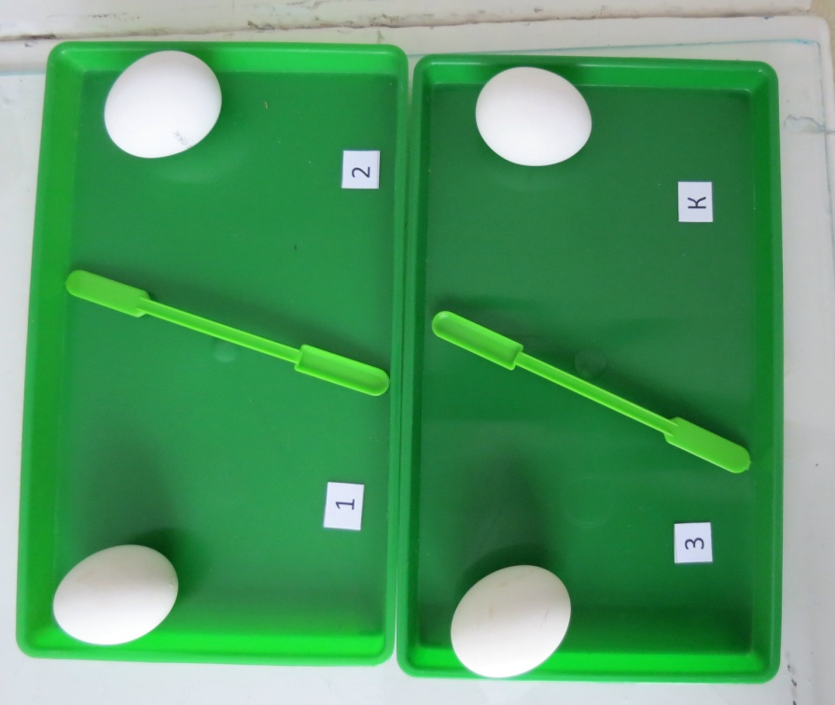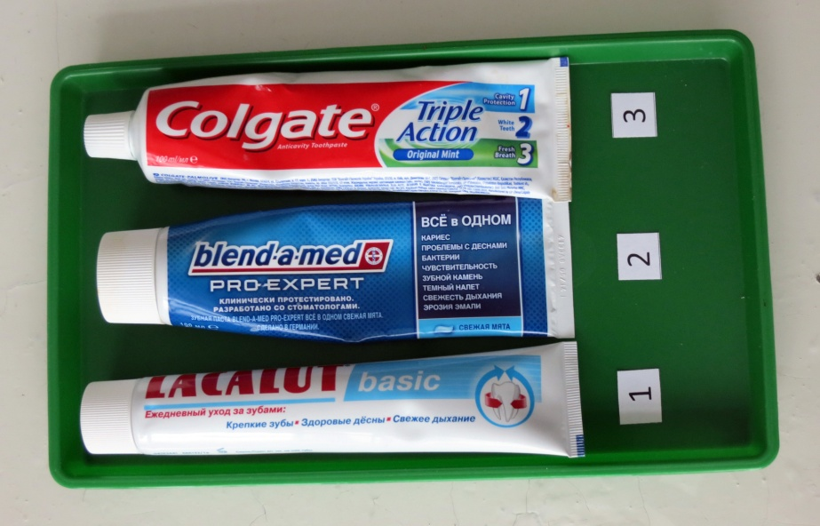
Приложение №3.
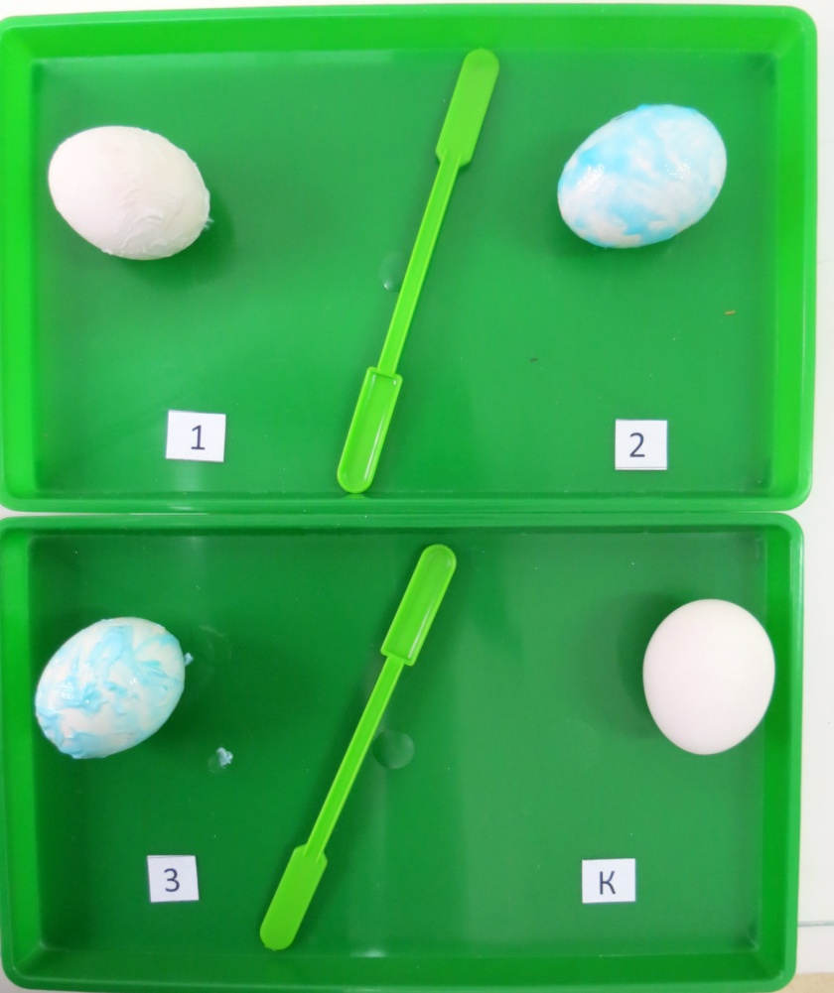
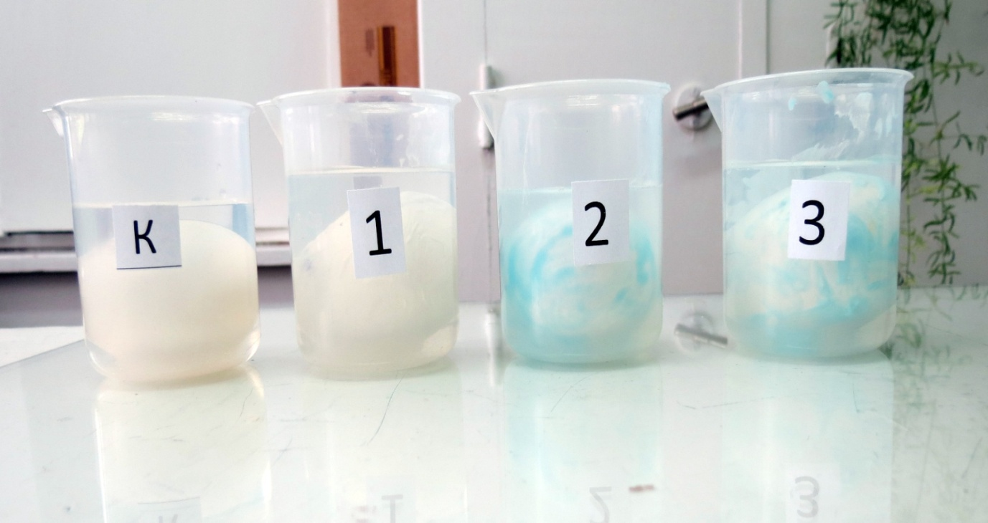

Приложение №4.

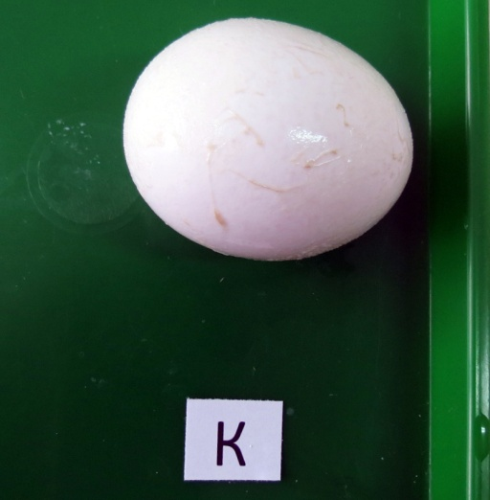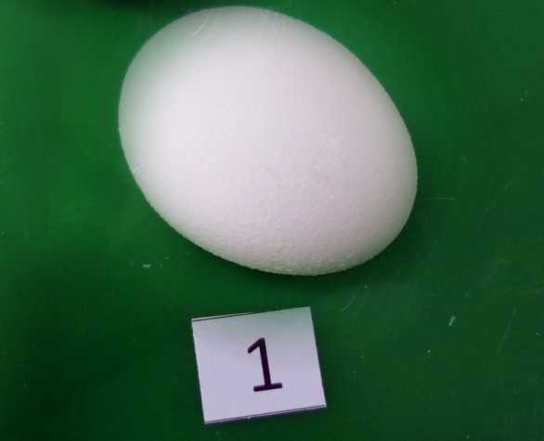

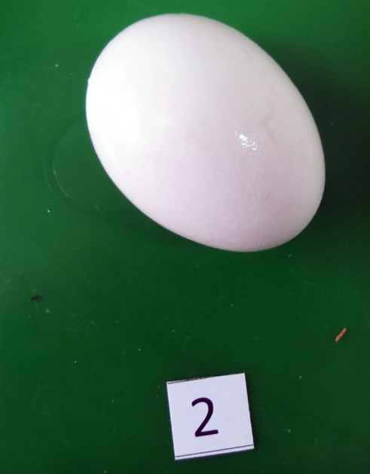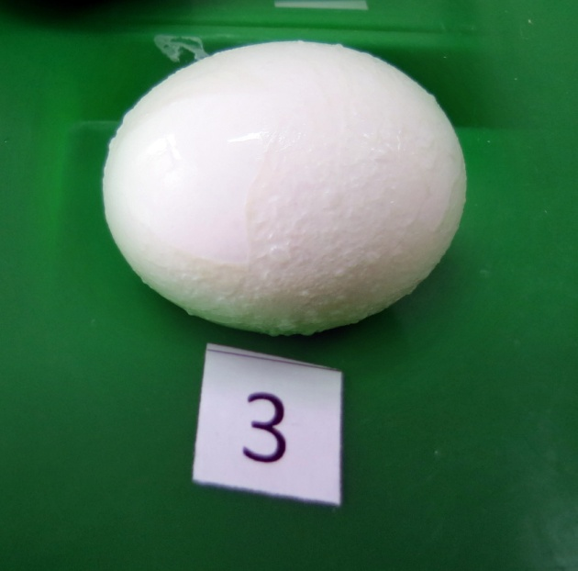

Приложение №5.

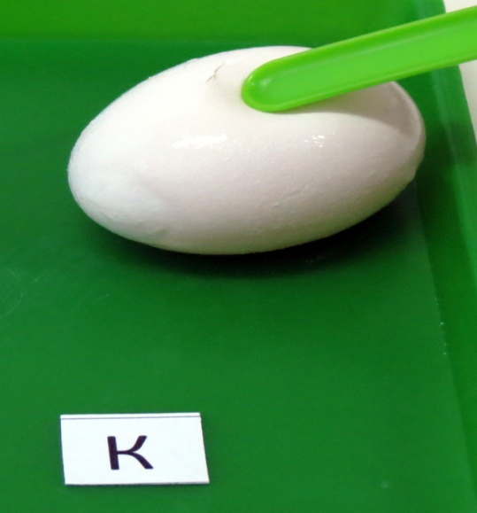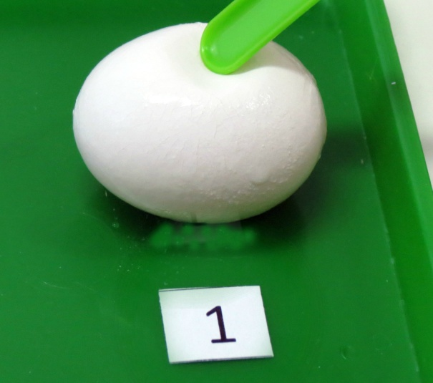

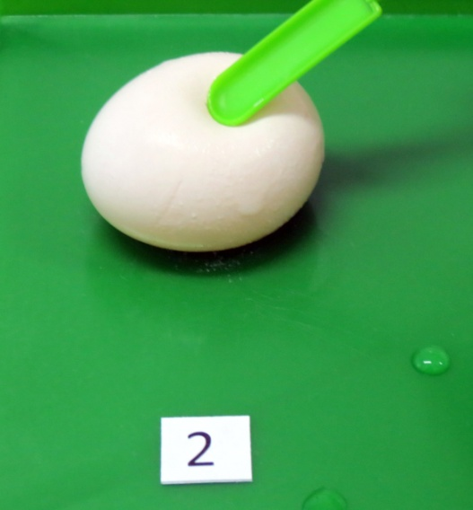
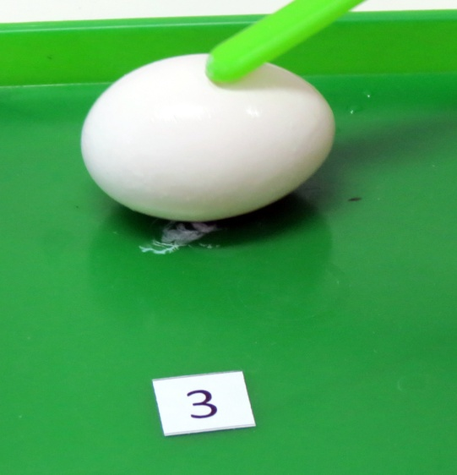

Приложение №6.
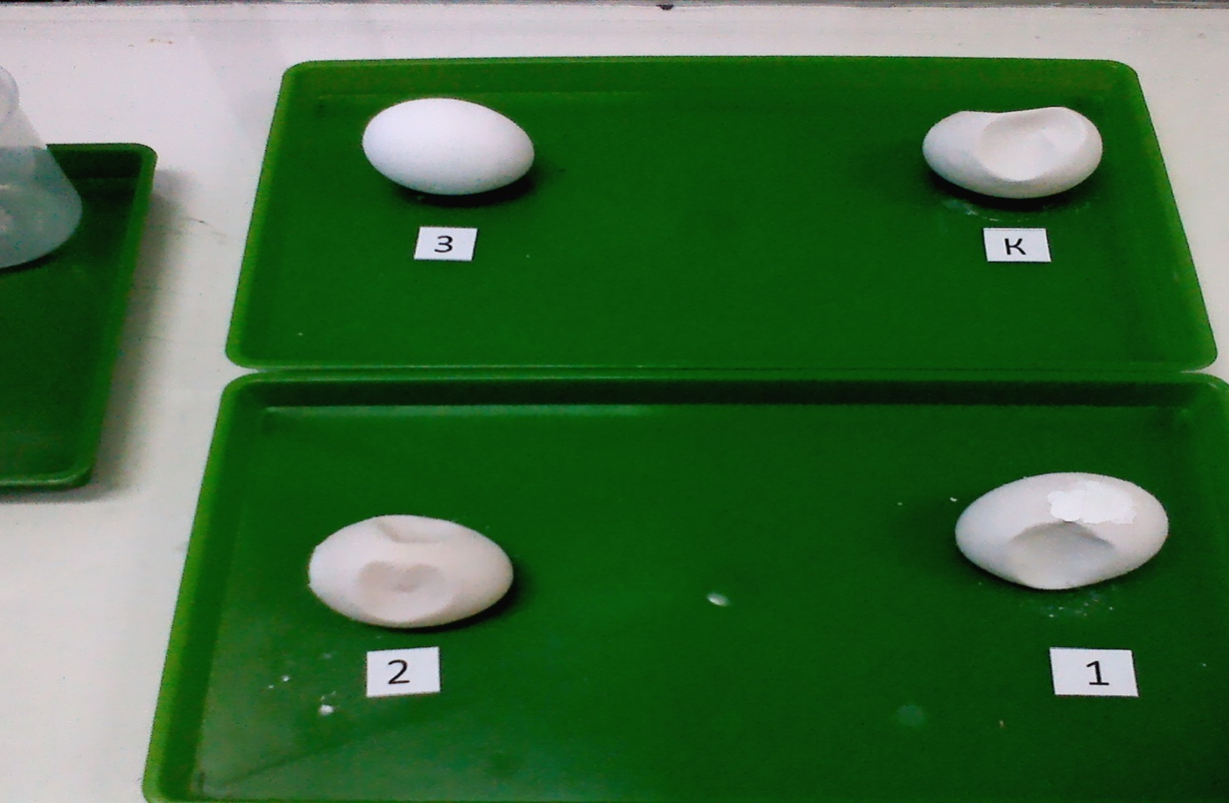

Приложение № 7.
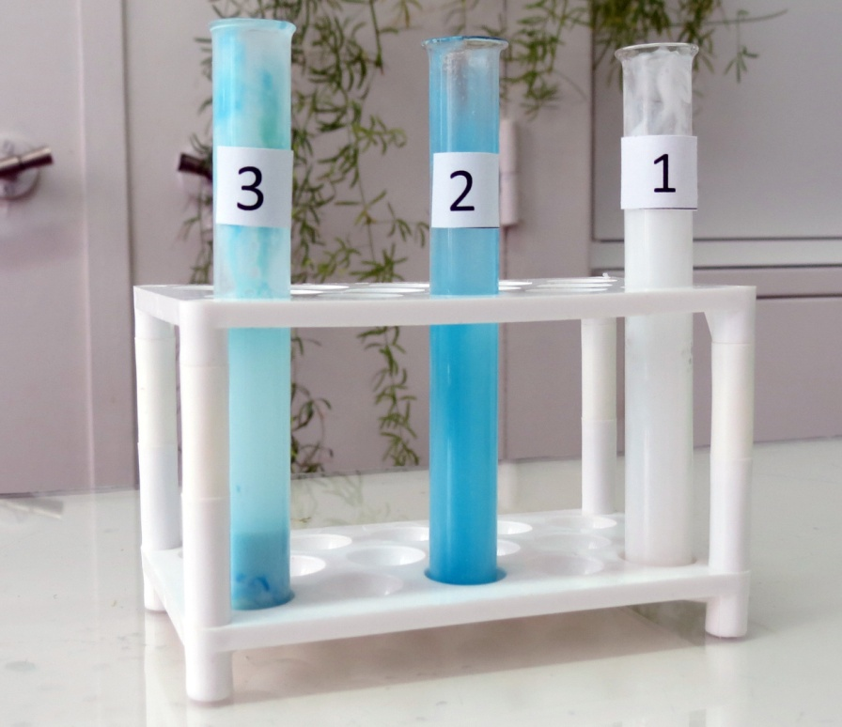
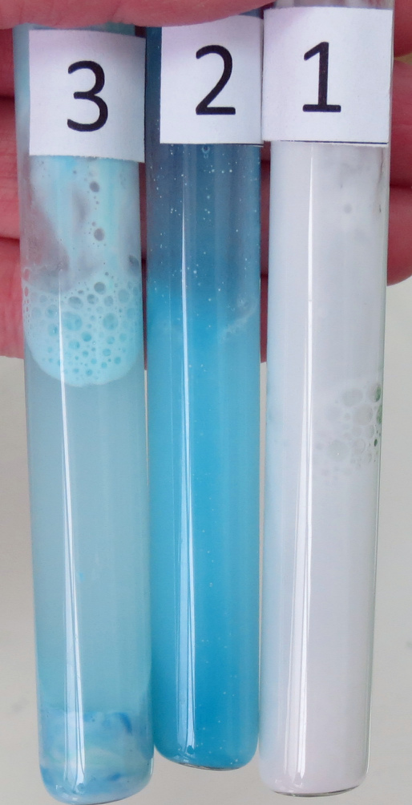
Приложение №8

